**MODUL IV  
PENGULANGAN (*LOOPING*)**

**1. Struktur For**

/* Program Mencari Data Terbesar Terkecil */

#include<stdio.h>

main(){

int n,i,max,min,bil;

printf ("Program mencari data terbesar dan terkecil \n\n");

printf("Masukkan banyaknya data = ");

scanf("%d",&n);

printf("Masukkan bilangan ke-1 : ");

scanf("%d",&bil);

max=bil;

min=bil;

for (i=2; i<=n; i++) {

printf("Masukkan bilangan ke-%d : ",i);

scanf("%d",&bil);

if (bil>max)

max=bil;

if (bil<min)

min=bil;

}

printf("\n");

printf ("Data terbesar %d \n",max);

printf ("Data terkecil %d \n",min);

}

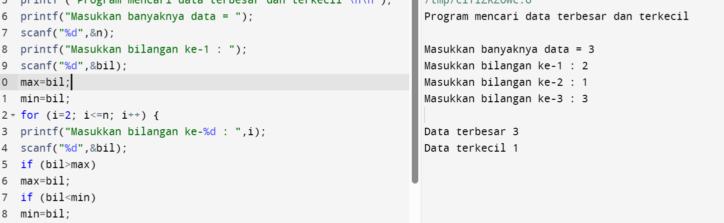

**2. Struktur for Bersarang**

/* Program Mencetak Bintang Segitiga Siku */

#include <stdio.h>

int main() {

int n, i, j;

printf("Program Mencetak Bintang Segitiga Siku\n\n");

printf("Masukkan tinggi segitiga: ");

scanf("%d", &n);

// Perulangan untuk mencetak baris-baris segitiga

for (i = 1; i <= n; i++) {

// Perulangan untuk mencetak bintang pada setiap baris

for (j = 1; j <= i; j++) {

// Mencetak bintang

printf("*");

}

// Menambahkan baris baru

printf("\n");

}

return 0;

}

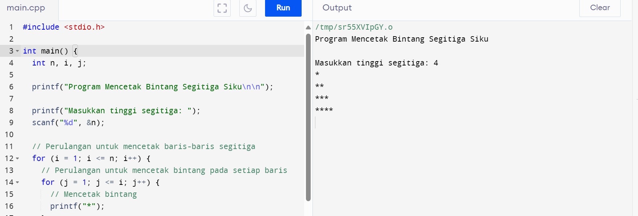

**3. Struktur While**

/* Program Menghitung Rata-rata Bilangan */

#include <stdio.h>

main()

{

int n=0;

float jumlah=0,bil, rata;

char lagi='Y';

while ((lagi=='Y') || (lagi=='y'))

{

printf("Masukkan bilangan : ");

scanf("%f",&bil);

jumlah=jumlah+bil;

n=n+1;

printf("Apakah Anda akan memasukkan data lagi [Y/T] : ");

scanf("%s",&lagi);

printf("\n");

}

rata=jumlah/n;

printf("\n");

printf("Banyaknya bilangan : %i \n",n); printf("Rata-rata bilangan : %.2f \n",rata);

}

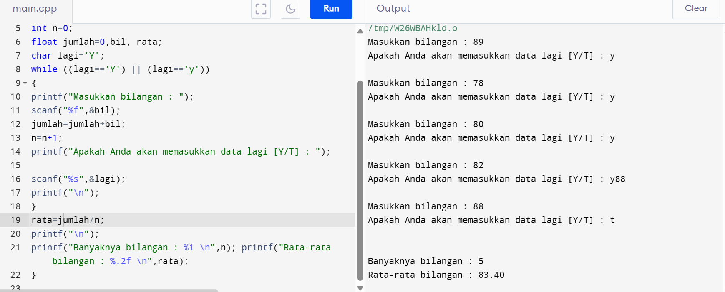

**4. Struktur do...While**

/* Program Membuat Menu Pengulangan */

#include<stdio.h>

main() {

int pilih;

do{

printf("DAFTAR MENU MAKANAN \n");

printf ("  \n");

printf("1. Pecel Lele \n");

printf("2. Tempe Bakar\n");

printf("3. Ayam Bakar\n");

printf("4. Bakso Sapi\n");

printf("\n");

printf("Masukkan pilihan Anda ! (0=selesai)");

scanf("%i",&pilih);

switch (pilih){

case 1:

printf("Harga Pecel Lele Rp.4000,- \n"); break;

case 2:

printf("Harga Tempe Bakar Rp.3000,- \n"); break;

case 3:

printf("Harga Ayam Bakar Rp.5000,-\n"); break;

case 4:

printf("Harga Bakso Sapi Rp.5000,-\n"); break;

case 0:

printf("Selesai\n");

break;

}

} while (pilih !=0) ;

}

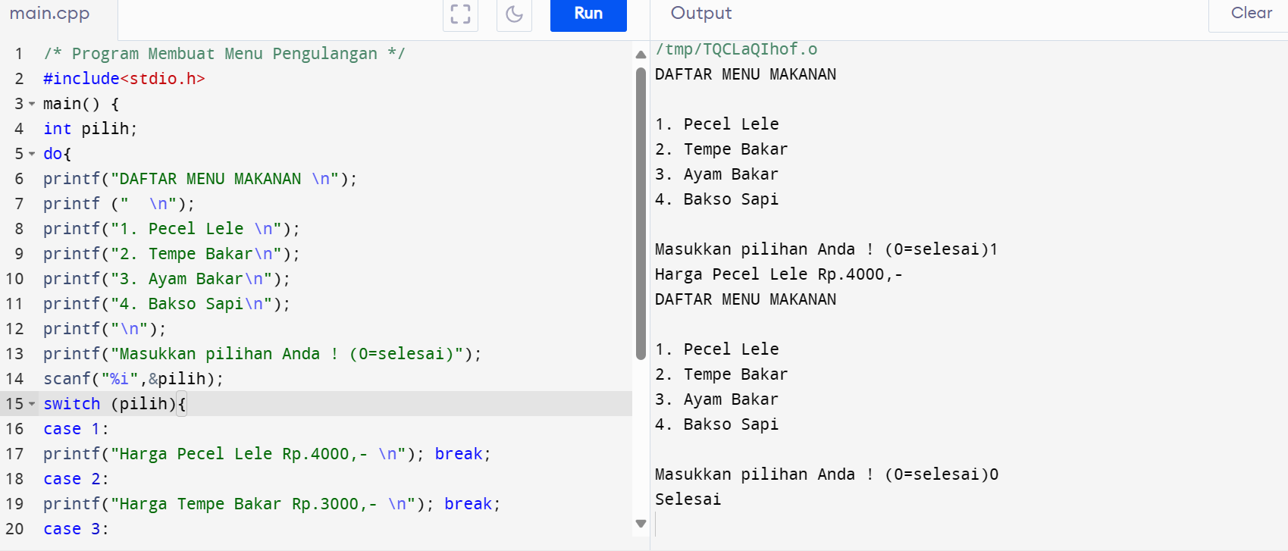

SOAL LATIHAN

/* 1.Program Mencetak angka ganjil dari 1 hingga N */]

#include <stdio.h>

int main() {

int n, i;

// Meminta input nilai N

printf("Masukkan nilai N: ");

scanf("%d", &n);

// Perulangan for untuk menampilkan angka ganjil dari 1 sampai N

for (i = 1; i <= n; i++) {

// Mengecek apakah i ganjil

if (i % 2 == 1) {

// Mencetak angka i

printf("%d ", i);

}

}

printf("\n");

  return 0;

}

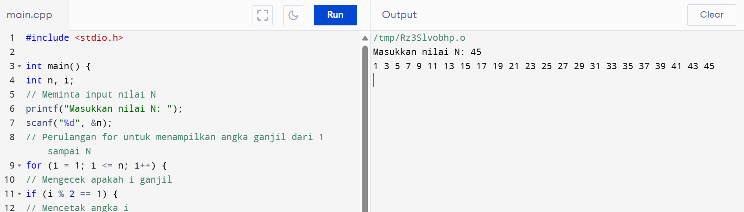

/* 2.Program Mencetak angka genap dari 1 hingga N */]

#include <stdio.h>

int main() {

int n, i;

 // Meminta input nilai N

 printf("Masukkan nilai N: ");

 scanf("%d", &n);

 // Inisialisasi variabel i

 i = 2;

 // Perulangan while untuk menampilkan angka genap dari 2 sampai N

 while (i <= n) {

// Mencetak angka i

printf("%d ", i);

 // Increment i sebanyak 2

i += 2;

}

printf("\n");

return 0;

}

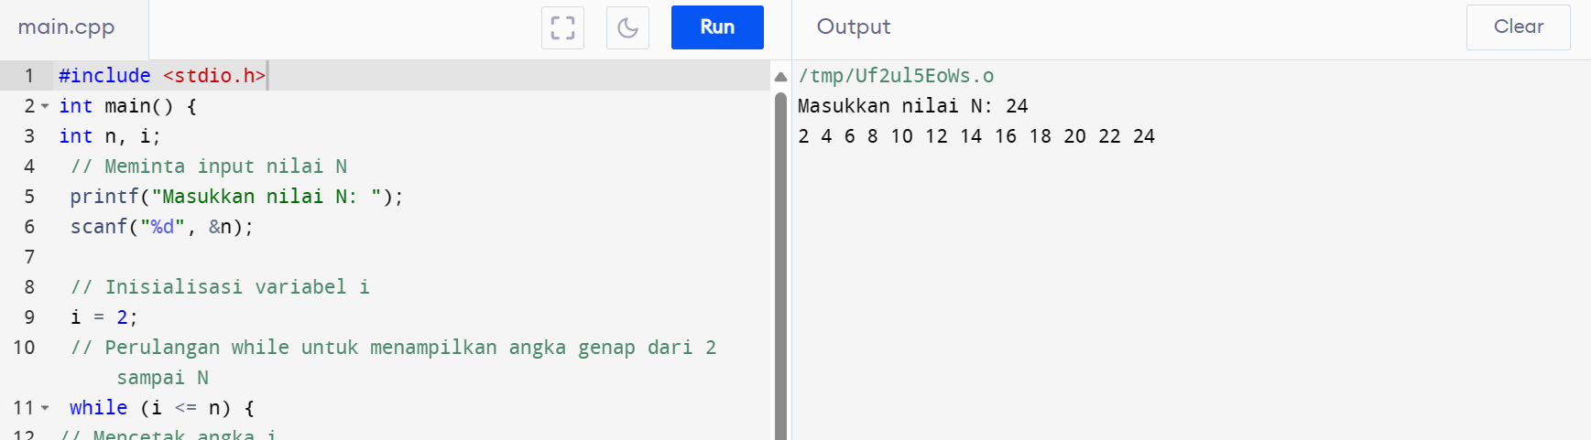

/* 3.Program menghitung jumlah N buah bilangan ganjil pertama*/

#include <stdio.h>

int main() {

  int n, i, jumlah;

  // Meminta input nilai N

  printf("Masukkan nilai N: ");

  scanf("%d", &n);

  // Validasi input N (nilai tidak negatif)

  if (n < 0) {

    printf("Error: Nilai N harus tidak negatif.\n");

    return 1; // Keluar dari program dengan kode error

  }

  // Inisialisasi variabel jumlah

  jumlah = 0;

  // Perulangan untuk menghitung jumlah bilangan ganjil

  for (i = 1; i <= n; i++) {

      jumlah += 2 * i - 1; // Menambahkan nilai ganjil ke jumlah

  }

  // Tampilkan hasil

  printf("Jumlah %d buah bilangan ganjil pertama: %d\n", n, jumlah);

  return 0;

}

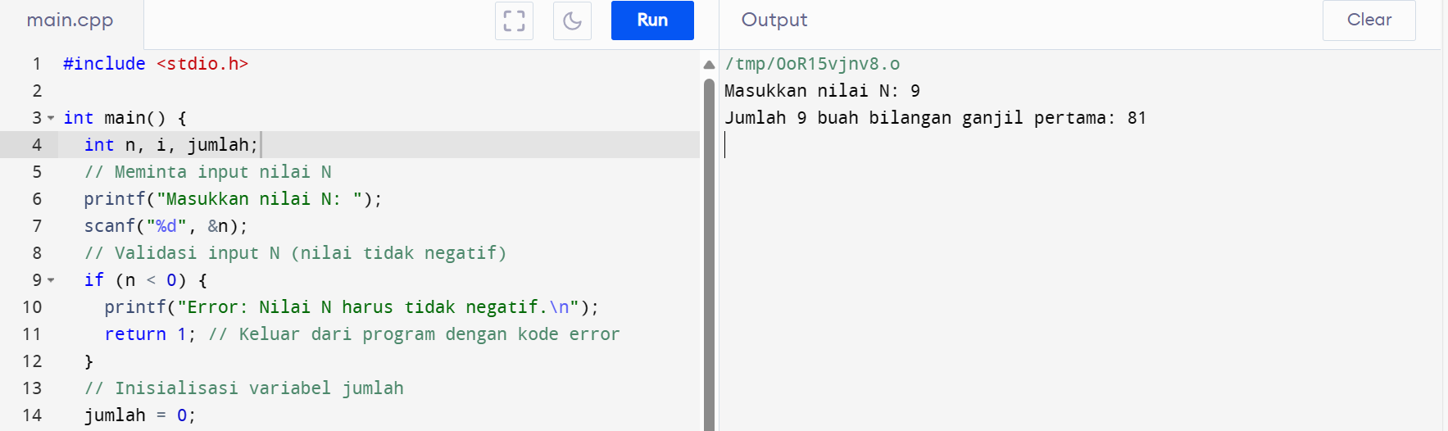

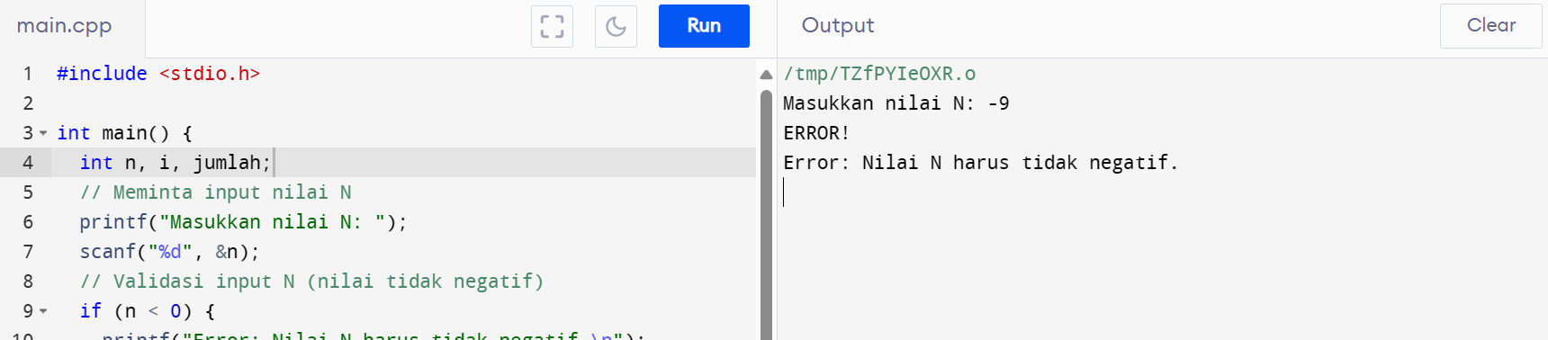

ALGORITMA NYA

* **Input N:** Pengguna memasukkan nilai N, yang disimpan dalam variabel n.
* **Inisialisasi jumlah:** Variabel diinisialisasi dengan 0 untuk menampung total bilangan ganjil.
* **i = 1:** Variabel i digunakan sebagai iterator perulangan, dimulai dari 1.
* **i <= N?:** Perulangan dilanjutkan selama nilai i kurang dari atau sama dengan N.
* **jumlah = jumlah + (2 * i - 1):** Di dalam perulangan, rumus 2 * i - 1digunakan untuk menghitung nilai bilangan ganjil pada setiap iterasi. Nilai ganjil tersebut kemudian ditambahkan ke variabel jumlah.
* **i = i + 1:** Nilai i diincrement untuk melanjutkan ke bilangan ganjil berikutnya.
* **Tampilkan jumlah:** Setelah perulangan selesai, nilai akhir jumlah ditampilkan sebagai hasil perhitungan.